Instrucciones

Para los siguientes algoritmos determine las funciones de complejidad temporal, para el mejor caso, peor caso y caso medio de cada algoritmo. Indique cual(es) son las condiciones (instancia de entrada) del peor caso y cual(es) la del mejor caso en términos del problema que resuelven.

Señale las operaciones básicas que considerará para el análisis de cada algoritmo (Si no logra distinguirlas considere todas las asignaciones, aritméticas y condicionales)

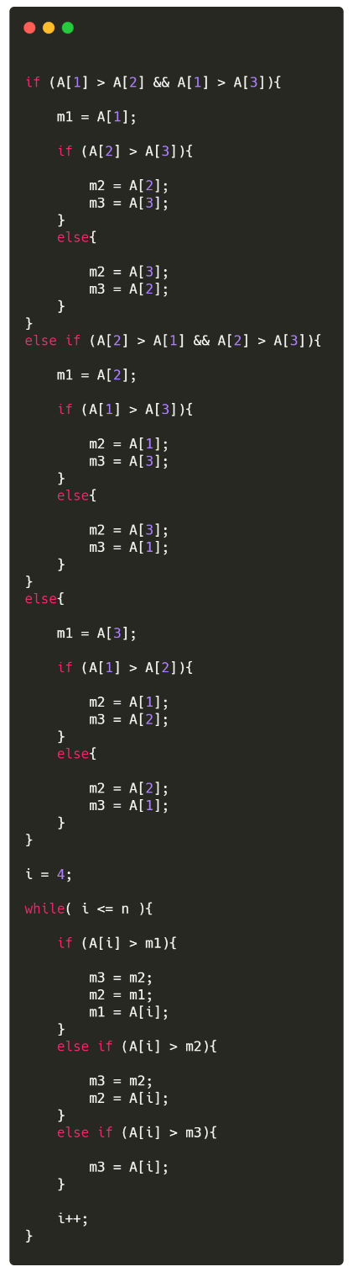Código

Selección de operaciones básicas

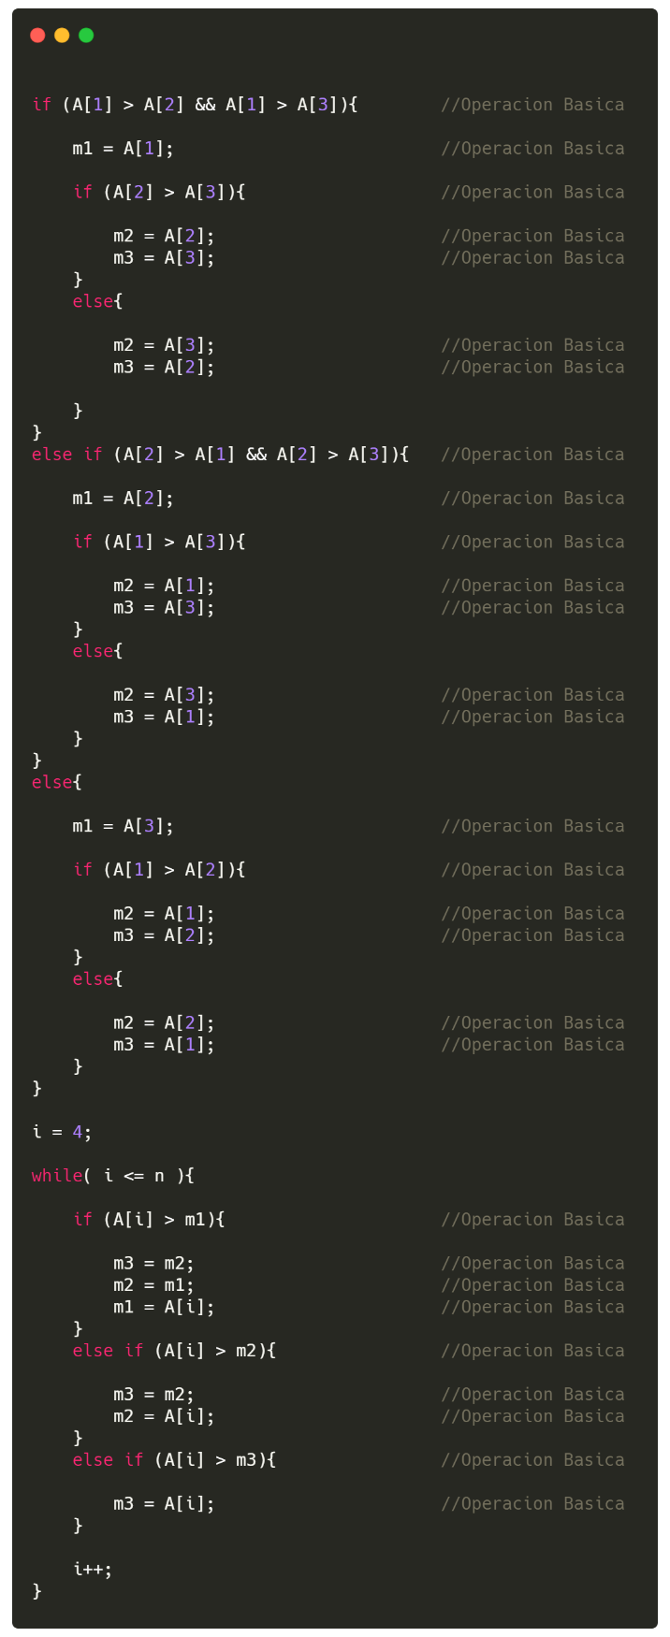Para las operaciones básicas elegiremos las que nos tengan más relación con el tamaño del problema en este caso elegiremos todas aquellas que hagan uso del arreglo de tamaño n en este caso las operaciones serian las siguientes

Ahora usaremos estas operaciones para determinar las funciones para el mejor, peor y caso medio

Mejor caso

Para el mejor caso tendremos en cuenta que los 3 primeros números del arreglo son los 3 mas grandes por lo tanto al momento de entrar en el ciclo WHILE únicamente haremos las comparaciones sin nunca entrar a una de estas

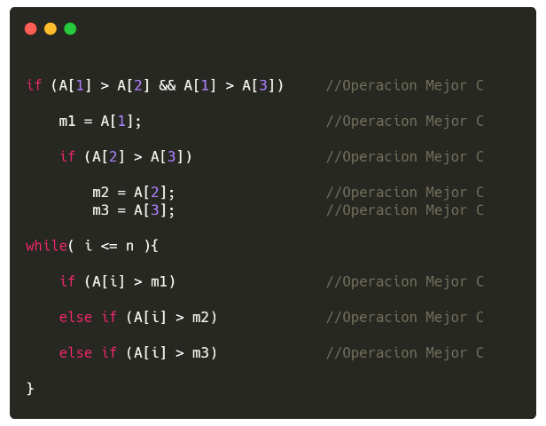

$$f\left(n\right)=1 comparacion+1 asignacion$$

$$+1 comparacion+2 asignaciones$$

$$+3\left(n-3\right) comparaciones$$

$$f\left(n\right)=1+1+1+2+3(n-3)$$

$$f\left(n\right)=5+3n-9=3n-4$$

Peor caso

Para el peor caso tendremos que tomar en cuenta la ruta donde se ejecuten el mayor número de operaciones básicas que se puedan tener, para ello pasaremos por las 2 primeras comparaciones del algoritmo y en la ultima las operaciones correspondientes, para posteriormente en el ciclo WHILE pasar por el primer IF todas las veces ya que tiene el mayor número de operaciones posibles

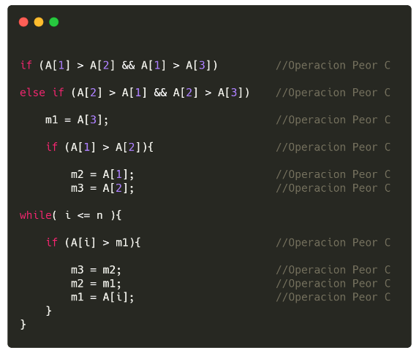

$$f\left(n\right)=2 comparaciones+1 asignacion$$

$$+1 comparacion+2 asignaciones$$

$$+\left(n-3\right) comparaciones+3(n-3)Asignaciones$$

$$f\left(n\right)=2+1+1+2+n-3+3n-9$$

$$f\left(n\right)=6+4n-12-1=4n-7$$

El 1 en color rojo indica que cuando estemos en i = n no existirá ningún número en la posición de i por lo tanto hará una operación menos al final por eso se le agrega ese -1

Caso medio

Para este caso deberemos tener en cuenta todas las rutas posibles que puede tomar el algoritmo, las rutas son las siguientes

La primera ruta es tener el principio del mejor caso, pero además de tener que sea false en cada comparación tomares en cuenta los casos en que cada comparación es true entonces tenemos las siguientes formulas

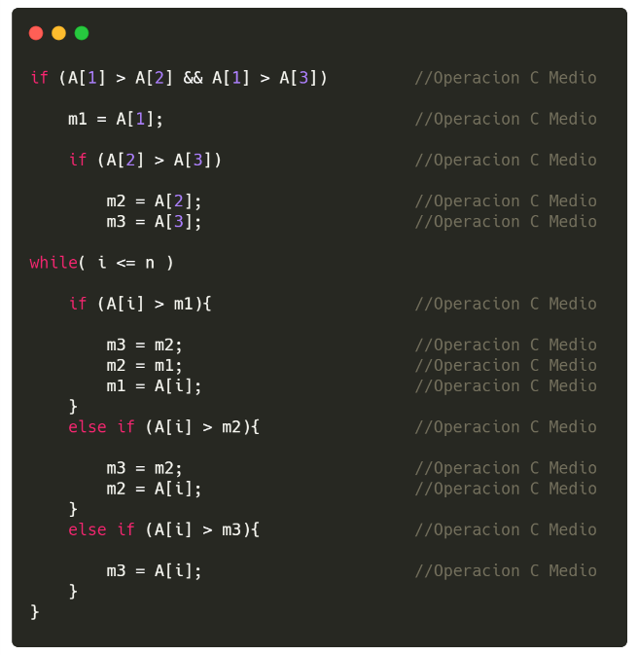**Ruta 1.1** donde todos son false mejor caso

$$f\left(n\right)=3n-4$$

**Ruta 1.2** donde la primera comparación es true y las demás false

$$f\left(n\right)=1 comparaciones+1 asignacion$$

$$+1 comparacion+2 asignaciones$$

$$+\left(n-3\right) comparaciones$$

$$+3\left(n-3\right)Asignaciones-1$$

$$f\left(n\right)=5+4n-12-1=4n-8$$

Ruta 1.3 donde la segunda condición es true y las demás false

$$f\left(n\right)=1 comparaciones+1 asignacion+1 comparacion+2 asignaciones$$

$$+2\left(n-3\right) comparaciones+2\left(n-3\right)Asignaciones-1$$

$$f\left(n\right)=5+4n-12-1=4n-8$$

Ruta 1.3 donde la tercera condición es true y las demás false

$$f\left(n\right)=1 comparaciones+1 asignacion+1 comparacion+2 asignaciones$$

$$+3\left(n-3\right) comparaciones+\left(n-3\right)Asignaciones-1$$

$$f\left(n\right)=5+4n-12-1=4n-8$$

Para la segunda ruta será similar a la anterior solo que en este caso el principio en lugar de ser verdad en la primera comparación lo será en la segunda o falso en ambas y entrará en la sentencia ELSE pero este cambio no afecta en los calculo por lo tanto el análisis seria el siguiente

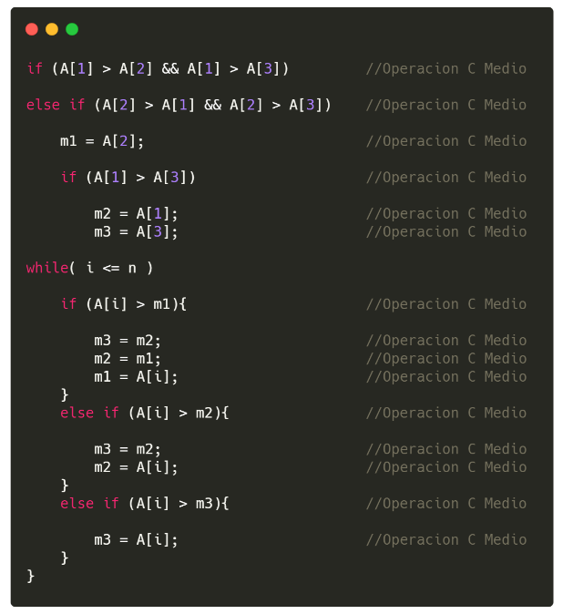**Ruta 2.1** donde todos son false peor caso

$$f\left(n\right)=4n-7$$

**Ruta 2.2** donde la primera comparación es true y las demás false

$$f\left(n\right)=2 comparaciones+1 asignacion$$

$$+1 comparacion+2 asignaciones$$

$$+\left(n-3\right) comparaciones$$

$$+3\left(n-3\right)Asignaciones-1$$

$$f\left(n\right)=6+4n-12-1=4n-7$$

Ruta 2.3 donde la segunda condición es true y las demás false

$$f\left(n\right)=2 comparaciones+1 asignacion+1 comparacion+2 asignaciones$$

$$+2\left(n-3\right) comparaciones+2\left(n-3\right)Asignaciones-1$$

$$f\left(n\right)=6+4n-12-1=4n-7$$

Ruta 2.3 donde la tercera condición es true y las demás false

$$f\left(n\right)=2 comparaciones+1 asignacion+1 comparacion+2 asignaciones$$

$$+3\left(n-3\right) comparaciones+\left(n-3\right)Asignaciones-1$$

$$f\left(n\right)=6+4n-12-1=4n-7$$

Para obtener la formula para el caso medio debemos tener en cuenta que cada ruta es igual de probable que la otra por lo tanto la función quedaría expresada así:

$$f\left(n\right)=\frac{1}{8}\left(3n-4+3\left(4n-8\right)+4\left(4n-7\right)\right)$$

$$f\left(n\right)=\frac{1}{8}\left(3n-4+12n-24+16n-28\right)$$

$$f\left(n\right)=\frac{31n-56}{8}$$

Grafica

